ProQuest学位论文荐购：
为促进国外学位论文全文的长期保存和永久访问，我校每年可选购200篇ProQuest学位论文，欢迎广大科研人员推荐！
选购流程如下：
本校IP内登录国外学位论文中国集团全文检索平台网址：http://www.pqdtcn.com，界面右上方识别读者所在机构名称为：东南大学。
第一步：“用户中心”读者注册或登录个人账号；
第二步：检索和浏览；
第三步：界面左侧点击“仅目次摘要”；
第四步：点击论文下方“荐购”选项，机构审核通过后会向国外采购全文，正常2个月论文上线，届时会通过读者填入邮箱推送论文上线信息。
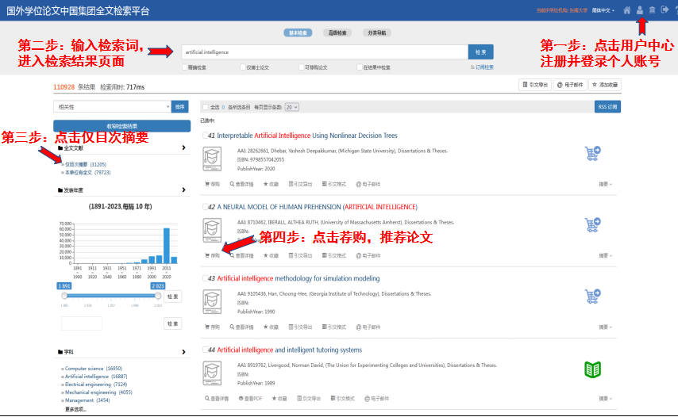
友情提醒：此信息长期有效，每年选订时间截止到十月底，逾时将作为第二年选订论文提交。
选购中有任何问题请联系隆老师 Email：lxw@seu.edu.cn；TEL：025-52090334

（建议放在新闻栏、微信等处）
ProQuest学位论文荐购
ProQuest是美国国会图书馆指定的收藏全美博硕士论文的机构，加拿大国家图书档案馆授权全国学位论文官方出版、存储单位，收录了全球4200多家研究生院或大学学位论文，是目前世界上规模最大、使用最广泛的博硕士论文数据库。目前我馆提供国外及国内两个ProQuest全球博硕士学位论文全文库的访问链接（详细介绍见http://lib.seu.edu.cn/bencandy.php?fid=251&id=1447），需要获取文摘及全文信息可主要访问ProQuest Dissertations & Theses Global数据库，ProQuest学位论文全文检索中科平台可提供长期保存和永久访问功能。我校每年可选购200篇ProQuest学位论文保存在中科平台上，欢迎广大科研人员推荐！
选购流程如下：
机构IP内登录PQDT国外学位论文中国集团全文检索平台网址：http://www.pqdtcn.com，界面右上方识别读者所在机构名称为：东南大学。
第一步：读者注册或登录个人账号；
第二步：检索和浏览；
第三步：界面左侧点击“仅目次摘要”；
第四步：点击论文下方“荐购”选项，机构审核通过后会向国外采购全文，正常2个月论文上线，届时会通过读者填入邮箱推送论文上线信息。
友情提醒：此信息长期有效，每年选订时间截止到十月底，逾时将作为第二年选订论文提交。
选购中有任何问题请联系隆老师 Email：lxw@seu.edu.cn；TEL：025-52090334

